

《计算科学导论》课程总结报告

|  |  |
| --- | --- |
| 姓 名 | 于成龙 |
| 学 号 | 2004011127 |
| 专业班级 | 计科2002 |
| 学 院 | 计算机科学与技术学院 |

|  |  |  |  |  |  |
| --- | --- | --- | --- | --- | --- |
| 课程认识  30% | 问题思考  30% | 格式规范  20% | IT工具  20% | 总分 | 评阅教师 |
|  |  |  |  |  |  |

2022年11月25日

# 1 引言

经过两年多的学习，我学到了很多计算机方面的知识，对计算机也有了自己的认识，但对于学习到的知识还是没有一个很清楚的脉络，通过对计算科学导论的学习，对以前学过的知识用了更清晰的认识，尤其是在建立知识体系方面，计算科学导论让计算机学科之间的联系更加清晰，对于学习的先后顺序也给出了建议。

# 2 对计算科学导论这门课程的认识、体会

计算科学导论是所有学科的一个前导课，它包括的内容很多，涉及的范围涵盖以后将要学习的绝大部分课程，学好计算科学导论，可以让我们对于将要学习的知识有一个清晰的脉络，有助于更好地理解不同课程之间的联系，更好地安排课程学习的先后次序。

## 2.1 计算科学与数学联系密切

计算科学与数学相互促进，联系密切。理论上，凡是可以用计算机处理的问题，都可以用应用数学来描述，凡是可以用离散数学为代表的构造性数学描述的问题，只要涉及的论域是有穷的，或无穷但存在有穷表示，也一定可以用计算机来实现。

与计算科学在科学方法论上形成一致的是构造性数学，可以这么说：历史上，对计算的能行性和可构造性研究的最著名的产物要数图灵机。如果没有19世纪末20世纪初关于数学基础问题的讨论，没有直觉主义学派对数学的贡献，计算科学可能要推迟出现。现代数学的发展方向有两个，一是数学形式系统的研究，即将对数学理论的研究转化为对形式系统的研究，如公理化系统、数学机械化等；二是对各种数学结构的研究，如拓扑学、泛函分析等。对数学基本结构的研究未来有可能在计算科学中得到应用。

数理逻辑与抽象代数是计算科学最重要的两项数学基础，它们的研究思想和研究方法在计算科学许多有深度的领域得到了最广泛的应用。抽象代数已经成了当代大部分数学的通用语言，可以笼统地把代数学解释为关于字母计算的学说，但字母的含义是在不断扩展着。在初等代数中，字母表示数，在高等代数和抽象代数中，字母则表示向量(或n元有序数组)、矩阵、张量、旋量、超复数等各种形式的量。可以说，代数已经发展成为一门关于形式运算的一般学说了[1]。

现代集合为计算科学奠定了很多理论基础，并且指导了计算机科学未来发展的方向。现代几何广泛应用到计算机的所有分支，在计算机图形学、计算机视觉、计算机辅助几何设计、计算机网络等方面都有广泛的应用；黎曼几何可以用来理解社交网络；现代几何理论也可以用来理解人工智能的特性。

计算机学科的发展为现代几何提供了需求和挑战，也推动了跨学科的发展方向。人工智能中的机械定理征明推动了计算代数的发展；数据安全、比特币、区块链的发展推动了代数数论、椭圆曲线和模形式的发展；社交网络、大数据的发展催生了持续同调理论的发展；动漫、游戏的发展推动了计算共性几何学科的诞生和发展；机器学习的发展推动了最优传输理论的发展。

## 2.2 计算科学是一门清晰的学科

计算科学发展脉络清晰，且目标明确。在计算科学发展的历程中，不断地追求制造出各种新型计算机系统、拓展计算机地应用领域和提高计算机的应用水平这样三个目标。在基础研究、应用基础研究和技术开发与应用的研究中，学科逐步发展形成了三条相对独立的主线：计算模型与计算机系统；计算模型、语言与软件开发方法学；应用数学与计算机应用。

计算科学的学科形态分类清晰，适用范围不同，对计算科学的研究总能找到一个最适合的形态开展工作。第一种形态是理论，基于计算科学的数学基础和计算科学理论，广泛采用数学的研究方法，包含四个步骤：对研究对象的概念抽象（定义）；假设对象地基本性质和对象之间可能存在地关系（定理）；确定这些性质和关系是否正确（证明）；解释结果（与计算机系统或研究对象形成对比）。理论学科形态地基本特征是其研究内容地构造性数学特征，是区别于更广泛的数学科学形态的典型特征。第二种形态是抽象，或称为模型化，基于计算科学的实验科学方法，广泛采用实验物理学的研究方法，包含四个步骤：确定可能世界（环境）并形成假设；构造模型并做出预言；设计实验并收集数据；分析结果。抽象学科形态主要出现在与硬件设计和实验有关的研究之中。当计算科学理论比较深奥，理解较为困难时，在大致了解理论、方法和技术的情况下，基于经验和技能，经常以抽象学科形态开展工作。第三种形态是设计，基于工程，广泛采用工程科学的研究方法。按照为解决某一个问题构造系统或装置的过程，包含四个步骤：叙述要求；给定技术条件；设计并实现该系统或装置；测试和分析该系统。设计学科形态广泛出现在计算科学中与硬件、软件、应用有关的设计和实现之中。当计算科学理论（包括技术理论）已解决某一问题后，科研人员在正确理解理论、方法和技术的情况下，可以十分有效地以这种学科形态方式开展工作。

计算科学包含的概念清晰，有很多典型方法与实例可以参考。计算科学地核心概念包括计算模型与能行性、抽象与构造性描述、系统特征、计算方法和实现技术。典型方法包括内涵与外延方法、构造性方法、公理化方法、快速原型方法、演化方法、展开与规约等，典型实例有哲学家共餐问题、货郎担问题、最小生成树问题等，用长期积累地一批典型实例对程序进行测试是一个比较可行的解决“证明程序无错”的方法，因为程序能够通过测试，意味着程序没有违背人类积累的本学科范围内的“常理”，正确性在一定程度上比较可信。

## 2.3 计算科学所引领的行业发展迅速，前景广阔

新一代信息技术产业包括工业互联网、云计算、大数据、人工智能等，尤其是人工智能，近几年特别火，阿尔法狗打败世界围棋冠军柯洁让世人更直观地认识到人工智能的厉害。新一代通信网络技术中国已经领先美国，从5G技术就可以看出差距，其他厂家在技术上已经落后于华为。在工业互联网、云计算、大数据领域，中国是紧跟美国的态势，全世界技术能力和产业化能力，中国都仅在美国之后。云计算领域，基础设施部分全球排名中阿里位居世界第三，服务器领域，联想、华为、浪潮都是世界前十名。阿里在中国PaaS市场所占份额最大，其操作系统、数据库和中间件均为自研，国内很多其他的公司也在自研数据库和中间件。

光纤光缆领域的技术，中国大部分已经攻克，全球份额也是最高，只是在高端领域，例如海底光缆上还有欠缺。中国的光纤到户是全世界规模最大的，网速也在全球名列前茅。被动元件（电容、电感、电阻之类）方面，从全球范围来看主要的生产商集中在日韩台三家。大陆几家主力厂家发展情况不错，几年之后，大陆厂家体量将会增长到世界主流玩家的级别，比如国内最大的被动元件制造商风华高科，主要提供MLCC和片式电阻器等产品，是全球八大片式元器件制造商之一。

计算科学已被来自各学科的科学家和工程师利用,为现实世界问题提供解决方案,满足能源需求,设计日用化学品、材料和药品。目前,温室气体排放是对我们社会造成健康和环境影响的关键问题之一,在那里,通过材料发现和高效系统设计的计算科学一直有助于早期采用可持续技术[2]。

建设经济强国战略、做强做优做大数字经济政策的提出，以及新能源汽车、大数据、人工智能、5G技术、云计算、生物医药等战略新兴产业的快速发展，都为整个芯片产业链发展提供了更为广阔的机遇和平台。建设经济强国战略、做强做优做大数字经济政策的提出，以及新能源汽车、大数据、人工智能、5G技术、云计算、生物医药等战略新兴产业的快速发展，都为整个芯片产业链发展提供了更为广阔的机遇和平台[3]。

计算机网络也是热门方向。由于计算机网络技术的应用已经越来越普及,而计算机网络安全对人类日常生活和工作环境的威胁也越来越大,为了更有效地维护计算机网络的安全,必须重视相应数据加密技术的科学使用[4]。

# 3 进一步的思考

**3.1 分组演讲方面的问题**

我们小组的分组演讲题目是非确定性图灵机。对以下三个问题进行了进一步的思考。

（1）为什么现在没有太多人研究非确定性图灵机了？

因为非确定性图灵机存在问题。迄今为止，传统定义的“非确定性图灵机”（NDTM）存在的问题在于用NDTM定义的NP问题中没有了真正的“不确定性”，我们称之为“不确定性的消失”。NDTM以计算的“多选择”替代问题本身的“不确定性”，肯定“可判定”就前提性地肯定了所定义的NP问题是P算法可判定的，所以我们认为流行定义的NP问题实质都是P问题。由此可以说，所有在这些定义基础上，正在进行P=NP证明或宣称已经证明了P=NP的人，只不过是证明了P=P，与真正的NP没有关系，正是由这种“NP问题”的定义误导而产生了对NP的误解。这造成了智力上的很大浪费。所以现在没有太多人烟酒非确定性图灵机了。

（2）非确定性图灵机在物理上为什么不可实现？

因为非确定性图灵机中的可能情况多、深度无限，在物理上不能实现。

（3）非确定性图灵机的现状。

因为非确定性图灵机存在问题，且物理上不可实现，研究非确定性图灵机的人越来越少，相关资料也非常少，已经越来越淡出研究者的视野了。

**3.2 其他问题**

（1）什么是二向箔，二向箔的原理是什么？

二向箔是在中国科幻名匠刘慈欣的作品《三体Ⅲ：死神永生》中登场的宇宙规律武器之一。二向箔专门用于清除那些隐藏在结构较复杂的恒星系统中的弱小文明。三维空间由上下、左右、前后三个维度组成。而二向箔与三位宇宙接触的瞬间，会使其中一个维度由宏观蜷缩至微观，从而迫使三维宇宙及其中的所有物质向二维宇宙坍塌，并在二维空间中“融化”为只存在长度和面积而被剥夺了体积概念的绝对平面。

二向箔是维度的变化，其利用宇宙规律吧作为武器，使对象从三维降到二维，导致大量的能量和物质信息丢失，最终泯灭在三位宇宙中。可以这样想象二向箔：在二向箔中，二维化的能量场极低。当我们用特制的力场将未被激活的二向箔包起来，它就不会危害我们的三维空间。可是，当二向箔一旦与三维空间赤裸裸地接触，它就变得像沸水中的气泡那样，开始膨胀起来，但由于它是二维的，只会增大面积，像气泡一样不断扩张体积的是它产生的二维化进程。它触发我们三维空间的能量场向能量更低的地方跳。在这个场跳的同时，二向箔却越长越大。

（2）什么是水滴，水滴的原理是什么？

水滴同样是《三体》中提到的由三体文明使用强相互作用力材料所制造的宇宙探测器，因为外形与水滴相似，所以被人类称为水滴。它对电磁波的反射率为100%，且绝对光滑，温度处于绝对零度，拥有强度高达太阳系中最坚硬的材料的百倍以上的坚硬外壳。在飞行时，水滴甚至可以毫不减速地做出违反动量守恒定律和角动量守恒定律地锐角转向。

水滴的外壳由强相互作用力材料构成，由于原子核间距并未改变，而是通过未知技术手段使得强相互作用“溢出”，将作用范围扩大到原子大小，因此它的密度是正常的，所以水滴的质量只有不到10吨。通过高维碎块进入水滴内部并将其用于抵消电磁力同时使得强相互作用力溢出的力场发生器摧毁后，电磁力重新占据主导地位，强相互作用力材料也变回了普通金属。

# 4 总结

新工科建设以互联网和智能为核心，以人工智能、云计算、机器人、大数据、区块链等用于传统工科专业的升级改造，相对于传统的人才，未来新兴产业和经济需要实践能力强、创新能力强的高素质复合型新工科人才。新工科建设以互联网和智能为核心，以人工智能、云计算、机器人、大数据、区块链等用于传统工科专业的升级改造，相对于传统的人才，未来新兴产业和经济需要实践能力强、创新能力强的高素质复合型新工科人才[5]。计算科学导论能为计算机专业复合型人才的培养提供一定的方向。

计算机经过了半个多世纪的发展，达到了现在的水平。1946年由冯·诺依曼发明的ENIAC是世界上第一台电子计算机，它的产生明确了计算机的五大部分：运算器、控制器、存储器、输入设备、输出设备，并使用二进制运算代替了原来十进制运算，对今后计算机的发展有着巨大的影响。后来经历了第一代计算机（电子管1951—1959）、第二代计算机（晶体管1959—1963）、第三代计算机（集成电路1964—1975）、第四代计算机（超大规模集成电路式微处理器1975—至今）的四次改革，让计算机的应用更加普及。

20世纪30年代到60年代初，计算机科学与技术的研究与学科发展基本上处在萌芽状态，当视从事计算机科学与技术研究的科学家主要来自数学和电子科学领域。数学家最初的工作主要围绕什么是计算开展理论探索，寻求计算的科学理论模型，弄清计算的极限。由于图灵和冯·诺依曼等人的贡献，使得存储程序式通用电子数字计算机在40年代诞生，人类使用自动计算装置代替人工计算和手工劳动的梦想成为现实。在此基础上，吸引了大批数学家在现代计算机系统的支持下开展计算应用研究，解决了许多过去难以解决的科学计算问题，有力地推动了计算科学的快速发展。20世纪50年代后期高级程序设计语言的发展促进了硬件、软件与理论的融合，计算的数学理论、通用电子数字计算机系统、科学计算、高级语言程序设计等多个方向的研究促使计算机科学作为一个学科出现。

计算科学与其他学科联系密切。数学与电子科学构成了我们今天计算机系统的基础，也构成了计算科学的基础。数学为计算科学提供了学科思想和学科的方法论基础，电子技术主要提供了计算机的实现技术，是对计算科学许多数学思想和方法的一种当前最现实、最有效的实现技术。数理逻辑和代数是计算科学的主要基础，计算科学可以在几乎所有的学科领域，甚至我们日常生活的各个方面找到应用，原因是计算是人类最基本的智力活动之一。

计算科学导论的内容涉及大学四年将要学习的科目，通过学习计算科学导论，可以对将要学习或已经学习过的计算机方面的知识有一个清晰的框架，为我们以后的选课和职业规划提供一些建议。通过本次报告，我对计算科学导论课上的内容又进行了一次回顾，对于当时课上提出的问题又进行了进一步的思考，如“二向箔是什么”，对于计算科学的起源、发展和具体内容又有了更加深入的了解。

# 5 附录

## Github

<https://github.com/mike-johne>



图1 gethub个人网站截图

## 观察者

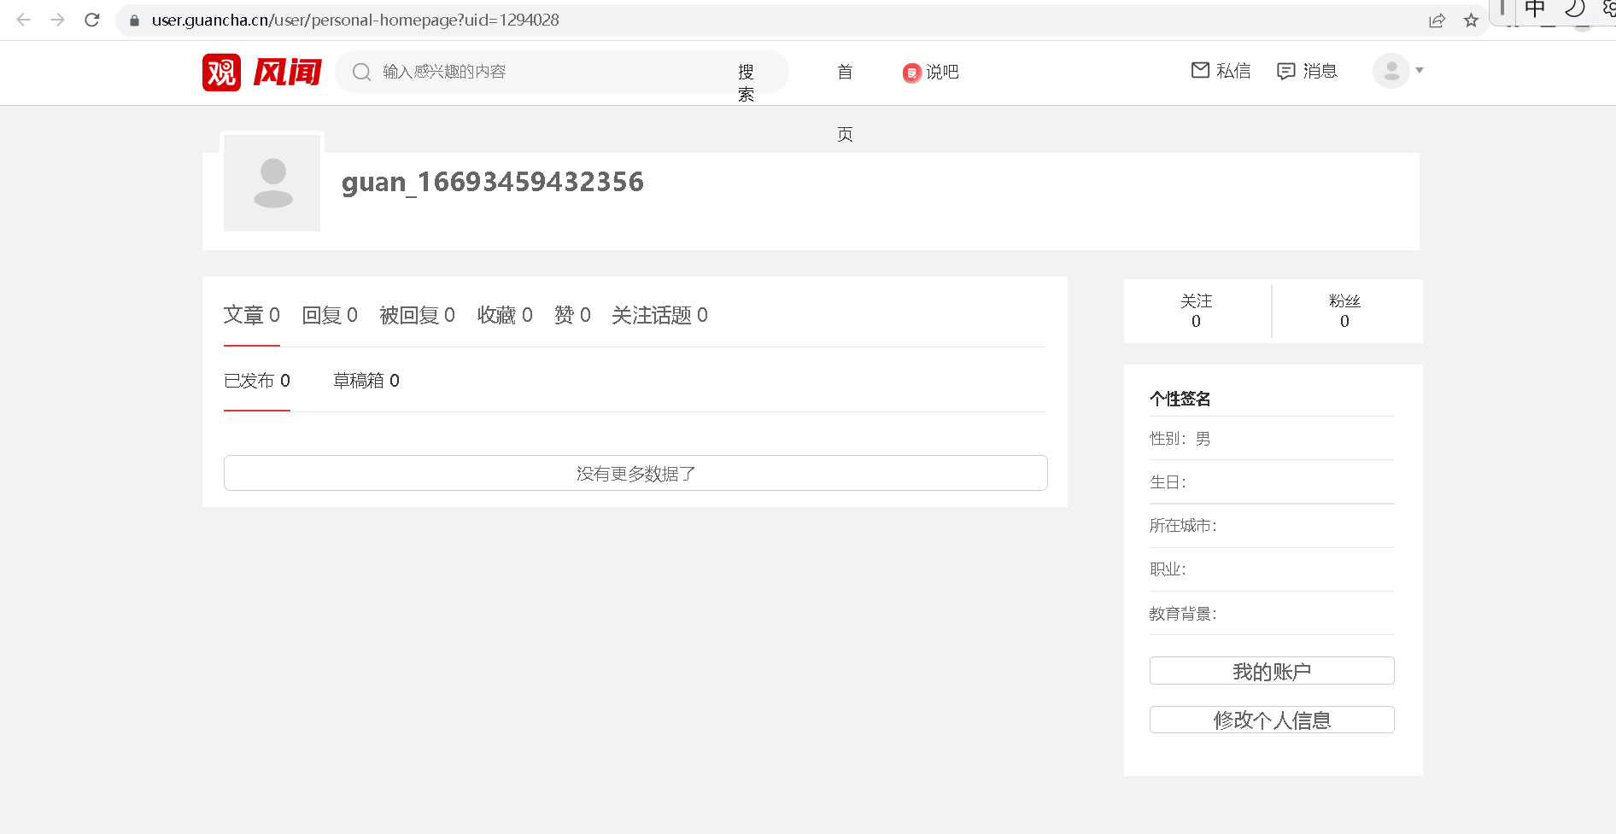

图2 观察者个人页面截图

## 学习强国



图3 学习强国个人页面截图

## 哔哩哔哩



图4 哔哩哔哩个人主页截图

## CSDN

<https://blog.csdn.net/qq_52029569?spm=1000.2115.3001.5343>



图5 CSDN个人网站截图

## 博客园

<https://home.cnblogs.com/u/3046822>

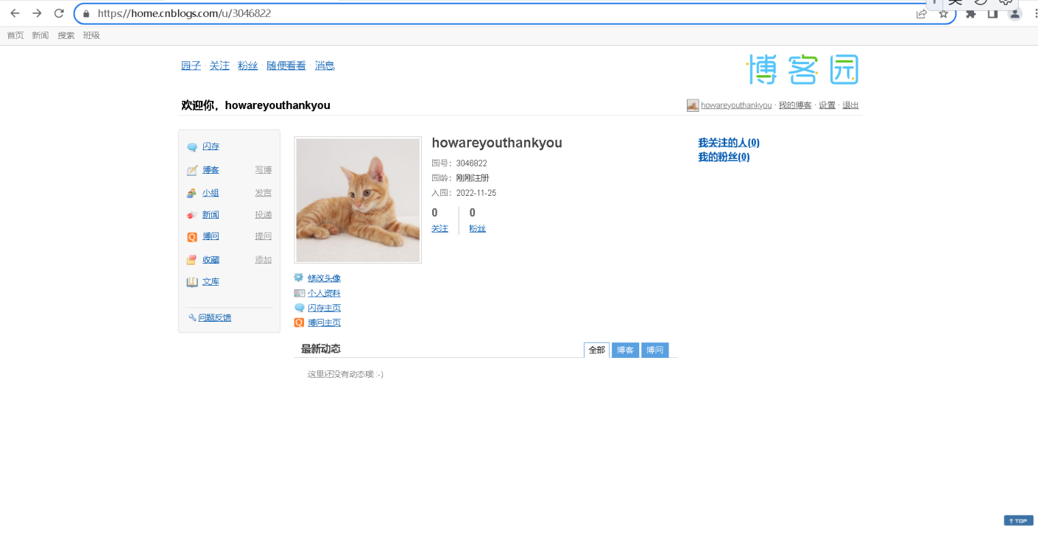

图6 博客园个人网站截图

## 小木虫

<http://muchong.com/bbs/space.php?uid=32331414>

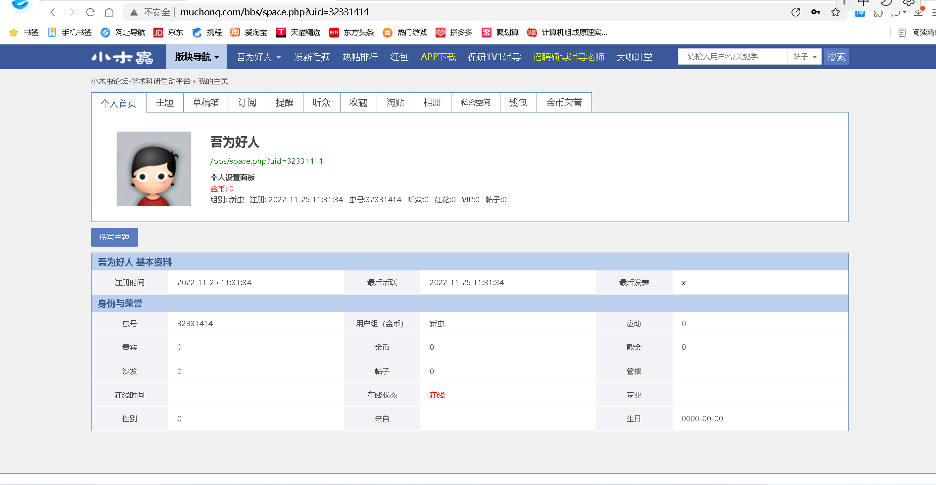

图6 小木虫个人网站截图

# 参考文献

[1] 林伟.抽象代数[J].高等数学研究,2022,25(02):62.

[2] Maheshwari, Shantanu,Shetty, Sharankumar,Ratnakar, Ram,Sanyal, Suchismita. Role of Computational Science in Materials and Systems Design for Sustainable Energy Applications: An Industry Perspective[J]. Journal of the Indian Institute of Science,2022(prepublish).

[3] 陈星.加快我国芯片产业发展，有力推动数字经济建设[J].中国集成电路,2022,31(10):12-17.

[4] Secretary General. Research on the application value of data encryption technology in computer network security[J]. Advances in International Computer Science,2022,2(3).

[5] 唐敏,邓国强.面向信息与计算科学专业的算法设计与分析课程建设[J].中国管理信息化,2022,25(17):239-241.